No | Foto | Nama | Morfologi | Manfaat | Keterangan (event) | link
1. | 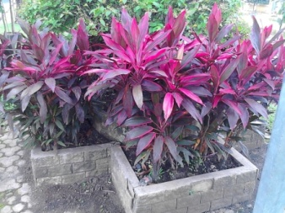 | Hanjuang merah (Cordyline fruticosa) | - Dau berbentuk lanset, berwarna merah kehijauan  - Tinggi dapat mencapai 3,5 m  - Batang keras, bekas dudukan daun jelas  - Daun tunggal menempel pada batang  - Warna daun mengkilat  - Akar serabut | - -mengusir tikus, serangga, dan penyakit dari tanaman padi | Aa_bunga.jpg  perdu | http://www.jual-tanaman-hias.com/2012/04/pohon-andong-besi.html  http://raja-jempol.blogspot.com/2012/01/tanaman-berkhasiat-magis.html
2. | 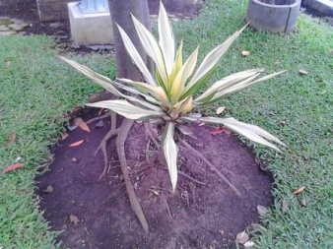 | Agave (furcrea gigantea/ agave ameriana) | - Daun tersusun roset, bentuk oval ujung lancip, berduri di tepi  - Tinggi: 55 cm  - Tanaman ini berbentuk tajuk V semu  - Daun berwarana hijau di dalam dan kuning di luar  - Lebar daun 10-25 cm dan panjang 0,3 -1 m  - Batang roset basal 2,5 – 3,5 m  - Tangkai bunga berkayu | - Ekstrak akar untuk tonic untuk pemurnian darah  - Daun yang dikeringkan untuk tonic pemurnian darah, pembengkakan, dan menyembuhkan luka | Semak  Sanseivera_tanaman.jpg | http://d2landscape.birojasabali.com/2012/07/furcrea-gigantea-atau-agave-kuning.html
3. | 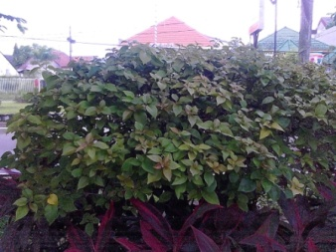 | Bugenvil (Bougainvillea sp) | - Tinggi mencapai 10 meter  - Batang tanaman agak keras, berduri tajam dan bercabang-cabang  - Daun lebar membentuk bujur tirus yang membentuk rimbunan, ujung rucing, letaknya berhadapan | - -mengobati disentri, kencing nanah, bisul  - - untuk pewangi | Aa_perdu.jpg | http://id.wikipedia.org/wiki/Kembang_kertas  http://www.dai21juli.com/2012/11/manfaat-dan-khasiat-bunga-kertas.html
4. | 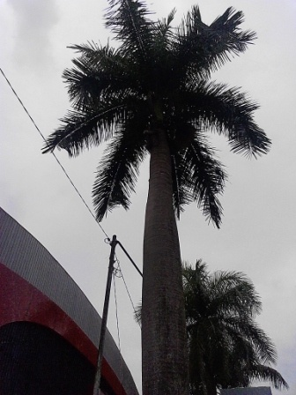 | Palem raja (Roystonea regia) | - Tinggi mencapai 30 m  - Tumbuhan tak bercabang dan tumbuh tegak ke atas  - Daun dan anak daun panjang seperti pedang, ujung runcing  - Pangkal daun berbentuk bundar  - Daun berbentuk menyirip,panjang 2-3 m  - Akar serabut  - Permukaan daun licin,  - Batang berbentuk bulat besar | - - tanaman hias  - - penyejuk udara | Palembotol_berkayu.jpg | http://baharuddinraufsblog.blogspot.com/2012/06/palem-raja-roystonea-regia.html

